Bewijsstuk Groen dier plant en bloem | o/v/g
Naam datum
Beschrijf hier waar je mee bezig bent en welke competentie je wil laten zien
Hier zie je b.v. Peter die laat zien hoe je een graskant steekt,
Gras kanten steken
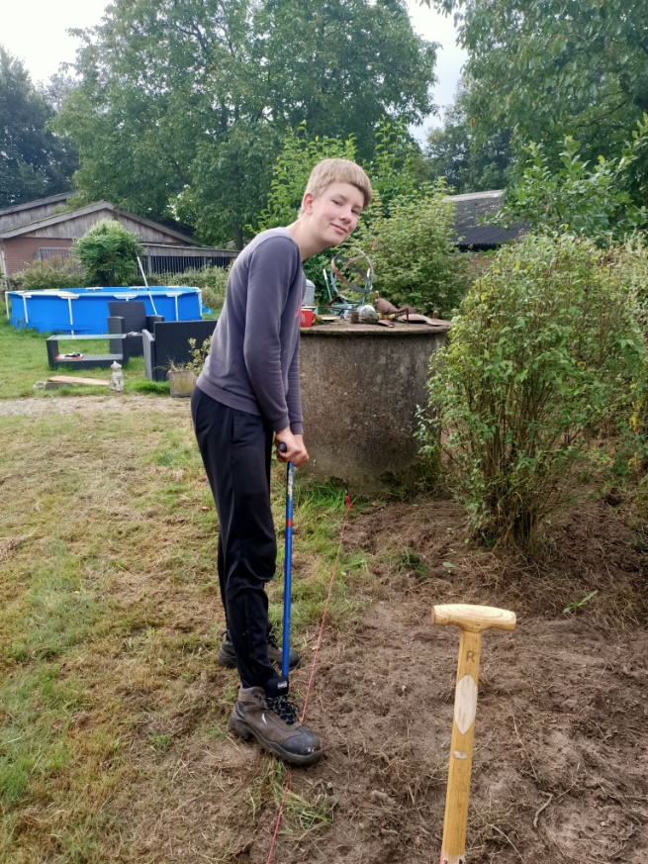
Waar heb ik dat gedaan ( de plaats waar je de foto genomen hebt)
Wanneer heb ik dat gedaan (de periode van het jaar, immers je kan niet altijd een graskant steken)
Gereedschappen en machines, (niet alleen het gereedschap dat je ziet, het afval moet je ook opruimen bijvoorbeeld, dus kruiwagen, greep, enz.)
Techniek hoe heb ik het werk gedaan, werkvolgorde, uitvoering, enz.
Veiligheid (welke veiligheidsvoorzieningen heb je getroffen? B.V. veiligheidsschoenen, handschoenen, de weg afzetten enz.)
Wat was her resultaat ( vermeld wat je goed deed en wat je de volgende keer anders gaat doen)
Wat vond de opdrachtgever ervan ( de klant is koning dus laat de klant vertellen, ook jou werkgever mag je helpen met positieve en negatieve kritiek.)

Laat jou werkstuk beoordelen door de werkgever of docent dus een handtekening. Rechts kan een O/v/of g ingevuld worden.
Alles hoeft niet goed te gaan als je maar kan uitleggen wat je geleert hebt!

